**La structure** 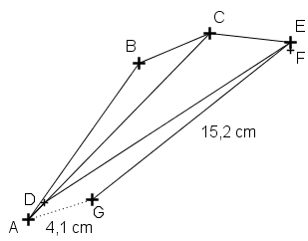

 1- Construire un triangle ABC avec AC = 15,9 cm, AB = 11,7 cm et BC = 4,7 cm.

 2- Placer le point D appartenant à [AC] tel que AD = 1,4 cm.

 3- Construire le triangle CDE avec DE = 18 cm et CE = 5 cm.

 4- Construire CEF = 98° avec EF = 0,5 cm.

 5- Construire le point G (à l’extérieur du vaisseau) tel que FG = 15,2 cm et AG = 4,1 cm.  
 6- Construire [GF].

Le nez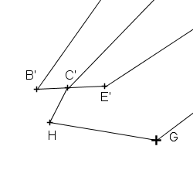

 7- Placer B’ appartenant à [AB] tel que AB’ = 2,7 cm.  
 8- Placer E’ appartenant à [DE] tel que DE’’ = 2,3 cm.

 9- Construire B’E’.

 10- Placer C’ à l’intersection de (B’E’) et (AC).

 11- Placer le point H appartenant à [DE’] tel que   
DH = 1 cm.

 12- Construire [C’H] et [HG].

 13- Gommer [AB’], [AC’], [DE’] ainsi que les points A et D.

La place du bâtiment

 13- Placer le point K appartenant à [BC] tel que BK = 1,5 cm.

 14- Construire (D1) la parallèle à (BB’) passant par K.

 15- Placer le point K’ appartenant à (D1) tel que KK’ = 0,7 cm.

 16- Placer le point J appartenant à [CE] tel que CJ = 2,7 cm.

 17- Construire (D2) la parallèle à (DE) passant par J.

 18- Placer le point J’ sur (D2) tel que JJ’ = 2 cm.  
 19- Placer le point I sur [C’C] tel que CI = 1,7 cm.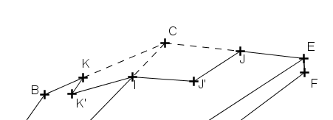

 20- Gommer [KC], [IC] et [CJ].

Le bâtiment

 21- Construire BKL = 113° avec KL = 0,5 cm.

 22- Construire (D3) la parallèle à (LK) passant par J.

 23- Construire L’ appartenant à (D3) tel que JL’ = 0,7 cm.

 24- Construire M tel que LM = 3,2 cm et L’M = 2,7 cm (le point le plus haut).

 25- Construire [LM] et [L’M].

 26- Placer les points N et N’ respectivement sur [LM] et [L’M] tel que   
NM = MN’ = 0,5 cm.

 27- Construire le point O (en haut) tel que NO = 16 cm et ON’ = 1,4 cm.

(La fin peut être améliorée)